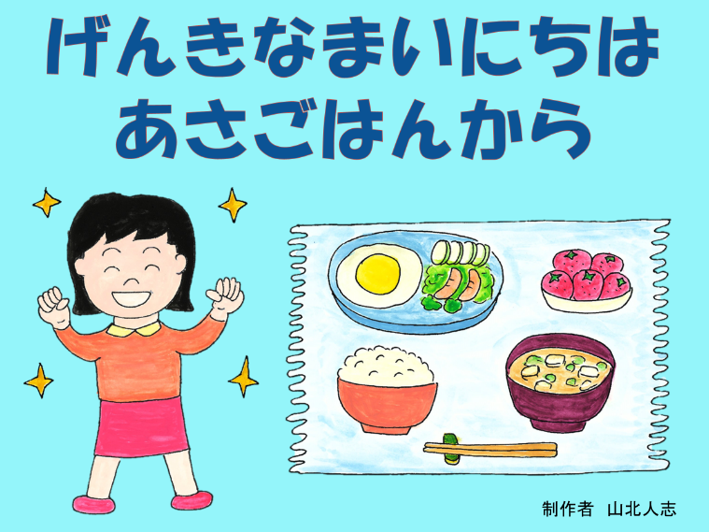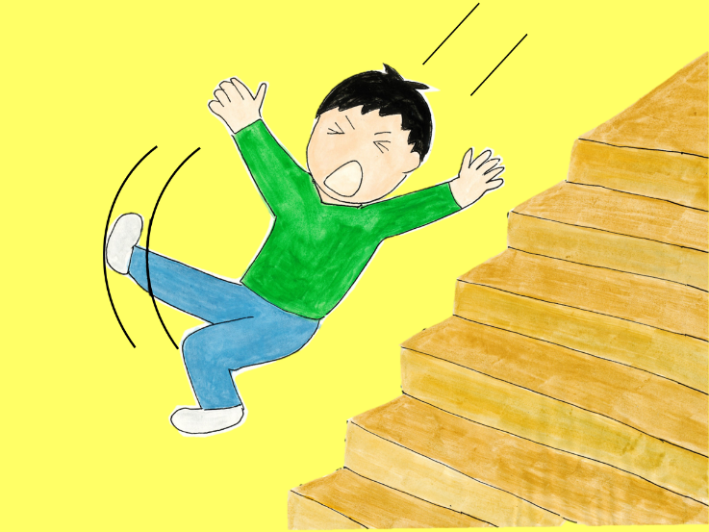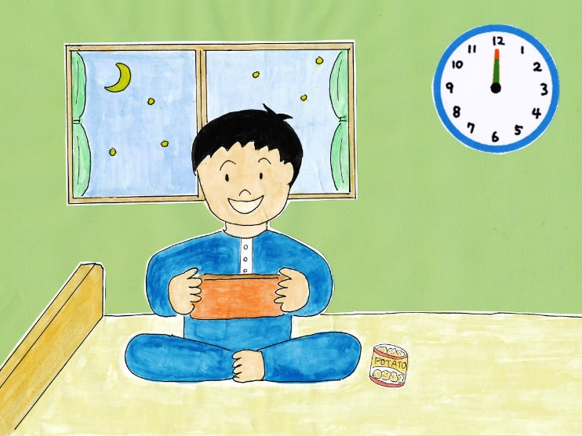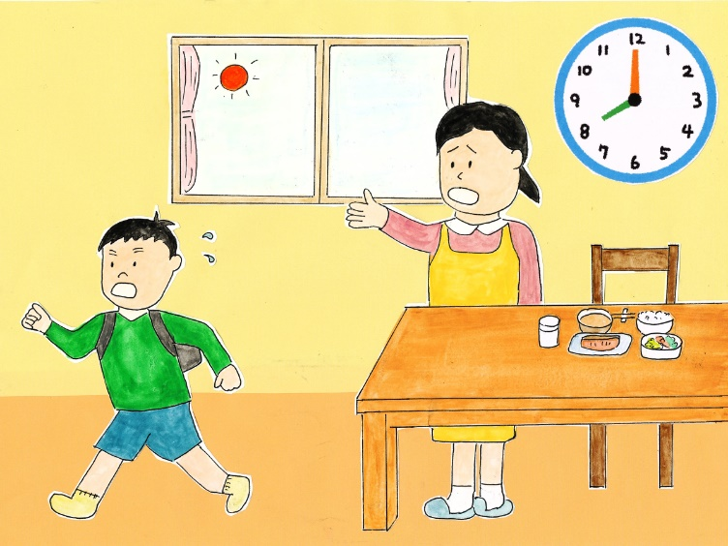

④いつものように、お母さんが「学校に行く時間ですよ。」と、声をかけましたが、なかなか起きられません。

気が付くと学校に行くギリギリの時間でした。慌てて着替えをして、学校に行く用意をして、2階の部屋から出たとたん、階段でつまずいて、下まで転げ落ちてしまいました。

③元気くんは昨日も12時までお菓子を食べながらゲームをしていました。

②元気くんは小学校の2年生です。毎日元気に過ごしていますが、朝ごはんが食べられません。

学校へ行くギリギリの時間まで寝ているためです。

お母さんが「朝ごはんを食べなさい。」

と言っても、バタバタと準備をして家を飛びだしていきます。

➀げんきなまいにちは

あさごはんから

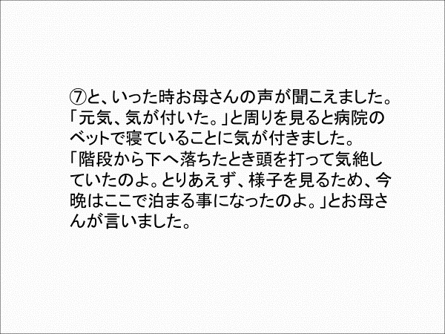

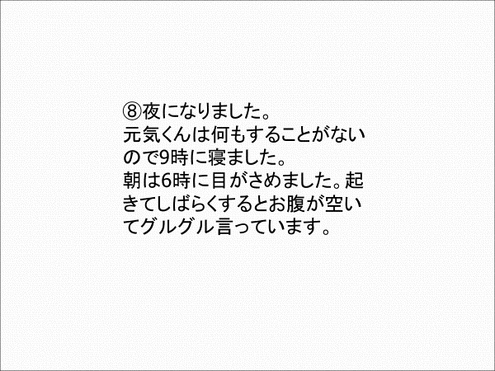

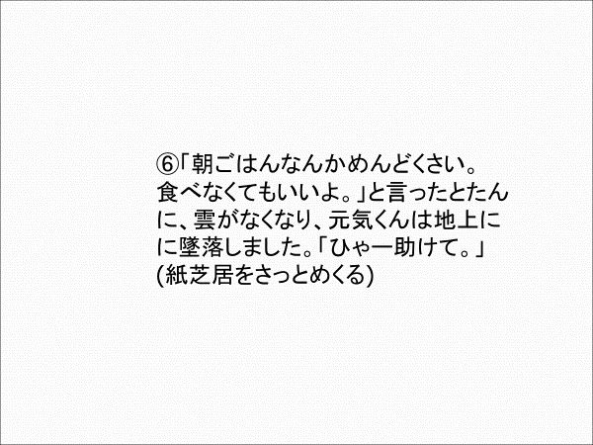

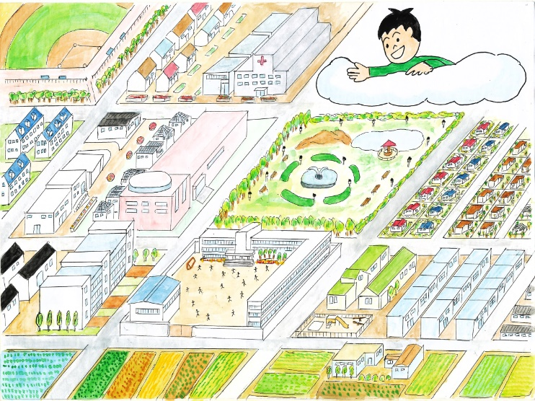

⑤ここはどこかな。元気くんは雲の上に乗っていました。

下を眺めると、小学校の校庭でみんなが楽しそうに遊んでいます。

雲の上は気持ちがよくて快適です。すると、どこからか声が聞こえてきました。

「元気くん朝ごはんを食べようよ。」元気くんは楽しくて下の景色を見るのに夢中です。

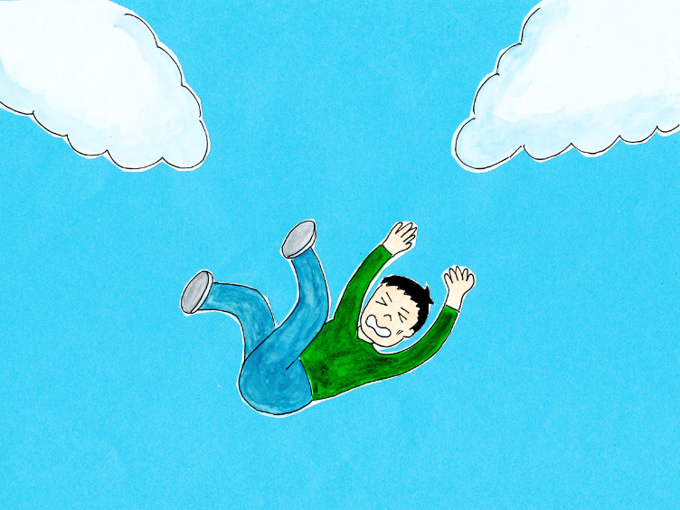

⑥「朝ごはんなんかめんどくさい。食べなくてもいいよ。」

と言ったとたんに、雲がなくなり、元気くんは地上にに墜落しました。

「ひゃー助けて。」

(紙芝居をさっとめくる)

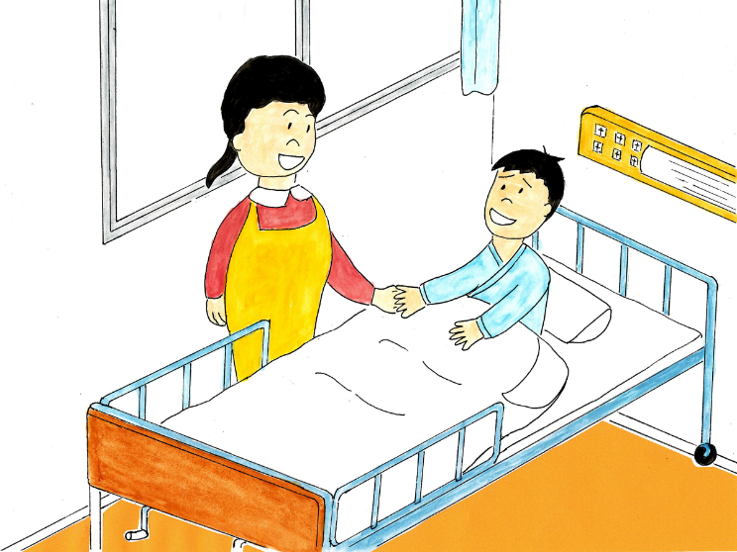

⑦と、いった時お母さんの声が聞こえました。「元気、気が付いた。」

周りを見ると病院のベットで寝ていることに気が付きました。

「階段から下へ落ちたとき頭を打って気絶していたのよ。とりあえず、様子を見るため、今晩はここで泊まる事になったのよ。」

とお母さんが言いました。

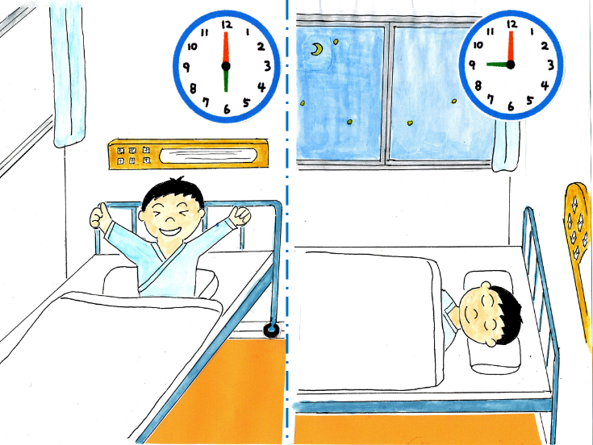

⑧夜になりました。

元気くんは何もすることがないので9時に寝ました。

朝は6時に目がさめました。起きてしばらくするとお腹が空いてグルグル言っています。

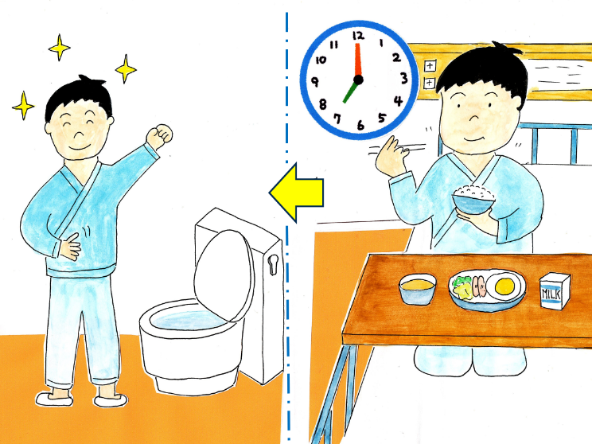

⑨7時に出た朝ごはんはとても美味しくて残さず食べました。

食事をすると、トイレに行きたくなりました。うんちが出るとすっきりしました。

今まで朝にトイレに行ったことはありませんでした。

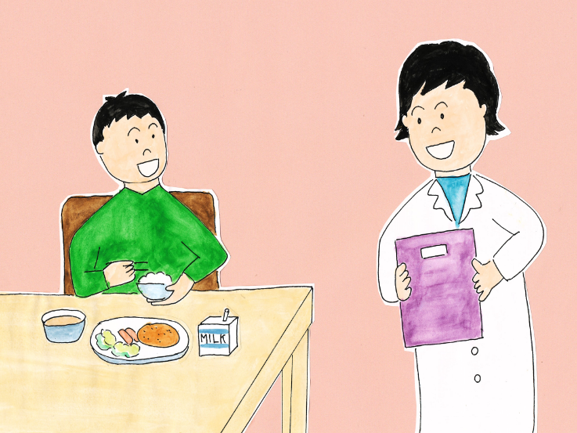

⑩朝ごはんを食べ終わった後、お医者さんがきて元気くんを見てくれました。

「もう心配ないので午後から退院してもいいよ。」と言われました。昼ごはんを一人で食べていると病院の栄養士さんが来てくれました。

「元気くん、朝ごはんはちゃんと食べたかな。」

「はい、とっても美味しかったです。それに食べたあとトイレにいきたくなりました。」

そして今まで家では朝ごはんを食べなかったこと、学校では午前中しんどかったことを話しました。

栄養士さんは朝ごはんの3つの働きを話してくれました。

「朝ごはんを食べると3つのいいことがあるよ。」

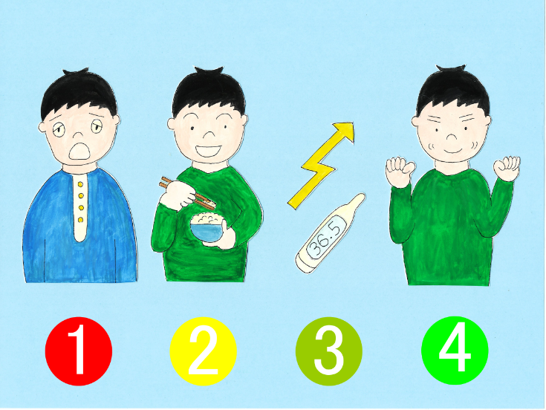

⑪「一つ目は体がめざめることです。」

「朝起きたときはボーとしていますね。寝ている間に体温が下がっているからです。

体温を上げないと体が目覚めません。顔を洗ったり、服を着替えたり、散歩をしたりすると体温が上がってきます。特に朝ごはんを食べることが大切です。

朝ごはんを食べる事で寝ている間に下がった体温が上がって体が目覚め元気に活動できるようになります。」

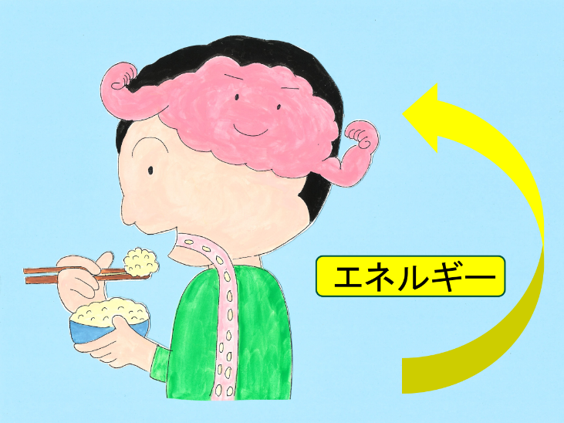

⑫二つ目は「脳がめざめることです。」

「朝ごはんを食べないと頭がボーとしてやる気がおこりません。

朝ごはんを食べると脳にエネルギーが届いて頭がすっきり目覚めます。

勉強も集中できます。」

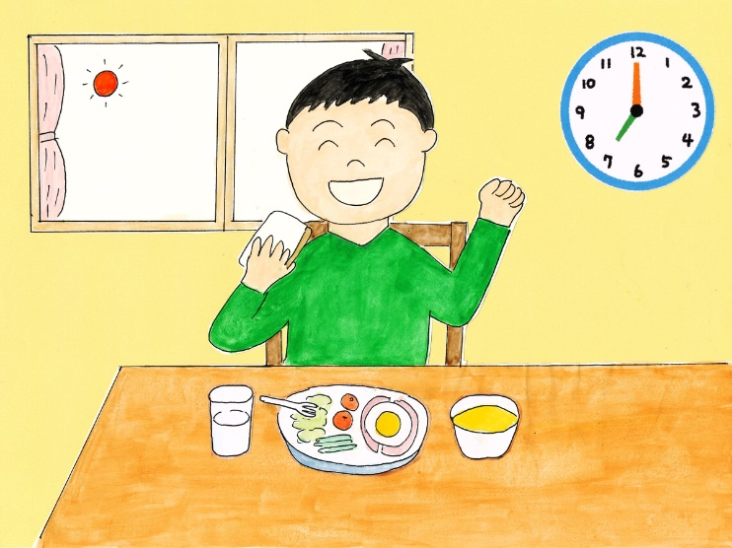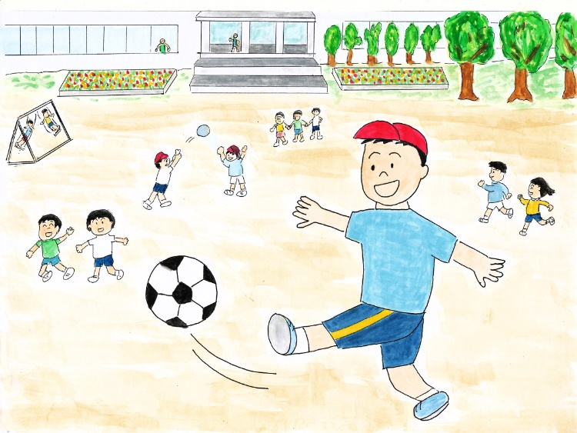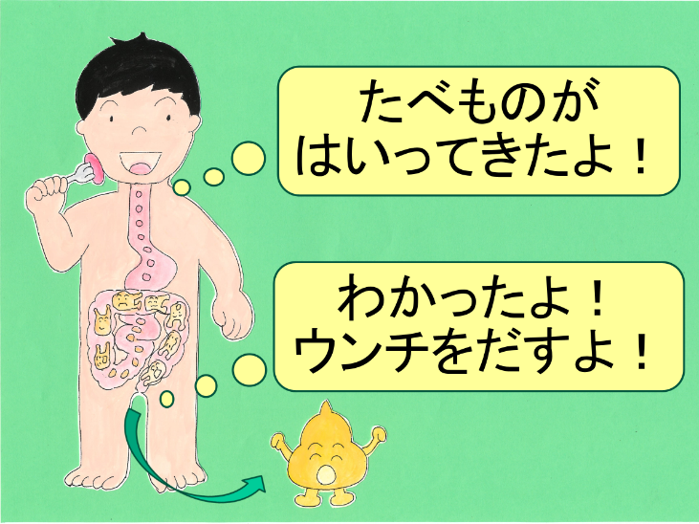

⑮朝は早起きして、学校へ行く準備をしたあと朝ごはんもしっかり食べるようになりました。

もちろん給食も残さず食べています。元気くんは「元気の毎日は朝ごはんから。」と言っています。

みなさんも元気くんにまけないように、朝ごはんをしっかり食べて、一日を健康に楽しくすごしてください。

⑭元気くんは栄養士さんの話を聞いて、朝ごはんを食べるといいことが沢山ある事がわかりました。

元気くんは病院を無事退院しました。

元気くんは学校でおもいきり運動したり、勉強したりしました。

そして、家に帰ると、きもちのよい疲れがでてきて、早く寝ることができました。

⑬三つ目は「うんちがでることです。」

「朝、胃が空っぽの状態の時に朝ごはんを食べると胃に食べ物がはいります。

胃に食べ物を入れてあげることによって、胃から腸、腸から大腸へ「食べ物が入ってきたよ！」

という信号がつたわっていきます。

最後に大腸が「わかったよ、うんちをだしてあげるよ！」

という感じでうんちを外に押し出してくれます。」